****

**Formação em Contexto de Trabalho**

C:\Programas\Microsoft Office\MEDIA\OFFICE12\Lines\BD14539_.gif

**Curso Profissional de Gestão e Programação De Sistemas Informáticos**

Ciclo de formação 2013/2016



**Desenvolvimento de Software**

Março, 201**5**

**Nº aluno**

**Rui Filipe Ramalho Iria**

Declaro que este trabalho se encontra em condições de ser apresentado a provas públicas.

O Professor Orientador

\_\_\_\_\_\_\_\_\_\_\_\_\_\_\_\_\_\_\_\_\_\_\_\_\_

Barreiro, Março de 2015

**Agradecimentos**

Gostava de agradecer á EBPJC por aceitar-me na escola e pelas coisas que aprendi no ano e meio que estive aqui. Tambem quero agradecer á Mordomo Business Consulting por nos acolher para esta FCT. Quero agradecer ao Jorge Mendes, que trabalhou na FCT comigo, por ter ajudado na FCT O nosso tutor de Estágio, o Sr. Filipe Gonçalves por nos ajudar na construção da página de suporte ao Cliente da Mordomo, e por nos ter ajudado no relatório. Tambem quero agradecer ao professor Fábio Varanda por nos ajudar em partes do projecto, como nas outras partes da construção da pagina, e tambem pela ajuda na criação do relatório.

Índice

[Índice 4](#_Toc413415227)

[Introdução 6](#_Toc413415228)

[Caracterização da Entidade 7](#_Toc413415229)

[Descrição e análise das atividades desenvolvidas 8](#_Toc413415230)

[Pesquisa de um Sistema de Gestão de Tickets 9](#_Toc413415231)

[Instalação e Configuração do osTicket 10](#_Toc413415232)

[*Cofiguração do osTicket* 10](#_Toc413415233)

[*Instalação do osTicket* 12](#_Toc413415234)

[Costumização do osTicket 14](#_Toc413415235)

[*Logótipo da Empresa* 14](#_Toc413415236)

[*Tradução para Português* 15](#_Toc413415237)

[Instalação do Filezilla 17](#_Toc413415238)

[Inserir osTicket no Servidor Mordomo 18](#_Toc413415239)

[Planificação da página 19](#_Toc413415240)

[Diagrama ER da página de Login 19](#_Toc413415241)

[Modelo Relacional da página de Login 21](#_Toc413415242)

[Construção da página 22](#_Toc413415243)

[Página para Criar Ticket 22](#_Toc413415244)

[Página para Verificar Ticket 25](#_Toc413415245)

[Conclusões 28](#_Toc413415246)

[Referências 29](#_Toc413415247)

[Anexos 30](#_Toc413415248)

**Índice de Imagens**

Figura 1 - osTicket 9

Figura 2 - OTRS 9

Figura 3 - freshdesk 9

Figura 4 - Pagina 1 instalação osTicket 10

Figura 5 - Configuração osTicket 11

Figura 6 - Informação para Base De Dados 12

Figura 7 - Ultima Configuração 13

Figura 8 - Pagina Principal osTicket Teste 13

Figura 9 - Codigo Logotípo 14

Figura 10 - Logotípo Mordomo 14

Figura 11 - Pagina Principal com Logótipo 15

Figura 12 - Localização das Mensagems 16

Figura 13 – Mensagems 16

Figura 14 - Logótipo Filezilla 17

Figura 15 - Filezilla 18

Figura 16 - Diagrama ER Mordomo 19

Figura 17 - Modelo Relacional Mordomo 20

Figura 18 - Pagina Criar Ticket 21

Figura 19 - Verificar Sessão e Data-Access 22

Figura 20 - Ligação ao Foundation 22

Figura 21 - abrirticket.php 23

Figura 22 - Página Verificar Ticket 24

Figura 23 - verificarticket.php envio 25

Figura 24 - verificarticket.php Tabela 26

# Introdução

Esta Formação em Contexto de Trabalho(FCT) foi realizada no âmbito do curso Profissional de Gestão e Programação de Sistemas Informáticos. Os meus objectivos para esta FCT a nivel escolar são melhorar as minhas aptitudes e a minha atitude perante a escola. Tambem tenho como objectivo pessoal melhorar as minhas atitudes sociais. O objectivo específico desta FCT foi arranjar um sistema de gestão e Tickets e ligar ao site da Mordomo criando uma pagina de Apoio ao Cliente com um Sistema de Tickets.

# Caracterização da Entidade

A entidade onde realizei a minha FCT é a Mordomo Business Consulting. É localizada em Massamá, Sintra. A entidade em questão tem como Missão fabricar software e ferramentas de gestão e apoio à tomada de decisão, Inovar e otimizar processos de negócio e de gestão, desenhar e implementar estratégias de comunicação online.

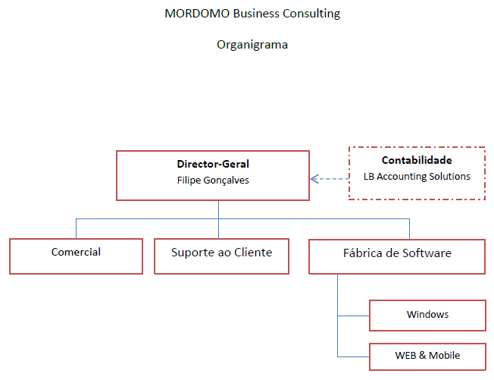

Figura 1 - Organograma Mordomo Business Consulting

Este é o Organograma da Mordomo Business Consulting. No topo está o Diretor geral e o nosso tutor de estágio, o Filipe Gonçalves, que tambem trata da contabilidade. Debaixo o diretor geral está o trabalho comerciar, o suporte e a fábrica e software, que trata e software para Windows, WEB & Mobile. Nos estamos a estagiar no departamento WEB & Mobile.

O trabalho que nos foi apresentado para realizar, foi a criação de uma página de Suporte de Cliente a trabalhar com um Sistema de Gestão de Tickets ligado á base de Dados do Servidor da Mordomo, e ligar a página ao site da Mordomo.

# Descrição e análise das atividades desenvolvidas

A primeira actividade realizada na FCT foi pesquisar por vários Sistemas de Gestão de Tickets, testa-los e tirar notas. Um Sistema de Gestão de Tickets é um sistema em que quando as pessoas mandam um formulário de questões, essas questões são armazenadas e organizadas no Sistema. Pesquisámos intensivamente e testamos alguns deles. De seguida, tivemos de juntar as notas tiradas num ficheiro word para decidir que Sistema de Gestão de Tickets seria utilizado. A seguida, tivemos de transferir um programa de FTP e enviar o Sistema de Tickets para o servidor da Mordomo para ligar ao site, e finalmente, tivemos de criar uma página de suporte ao cliente ligado á base de dados o osTicket que deixa-se o cliente registar-se, iniciar a sua sessão, editar as suas informações de conta, criar um ticket, e verificar o estado do ticket.

## Pesquisa de um Sistema de Gestão de Tickets

A primeira tarefa que necessitamos de realizar foi a pesquisa de Sistemas de Gestão de Tickets. Os Sistemas que encontramos foram encontrados num site, e chamam-se osTicket, FreshDesk e OTRS. Pesquisamos intensivamente por informação sobre eles. Tivemos que juntar a informação recolhida em um ficheiro Word, e criar uma tabela para facilitar a comparação dos Sistemas de Gestão de Tickets. No final, tivemos que escrever qual foi o Sistema escolhido no final (osTicket), e comparar com os outros dois para justificar a escolha. 

Figura 2 - osTicket

A minha conclusão foi que o osTicket, em geral, é o que vale mais a pena com a sua grande quantidade de caracteristicas e o facto que é grátis.



Figura 3 - OTRS

O OTRS é uma escolha mais para maiores inqueritos com muitos mais detalhes, mas que não são necessários para este trabalho, mas de resto não tem muito.



Figura 4 - freshdesk

Se uma boa quantidade de Dinheiro estiver em disposição, é mais recomendado o Freshdesk, pois a versão paga tem muitas mais caracteristicas que o osTicket, mas se não houver dinheiro em disposição, a versão grátis não se compara ao osTicket.

## Instalação e Configuração do osTicket

### *Cofiguração do osTicket*

Para Instalar e Configurar o osTicket, começamos por transferir um ficheiro winrar que no Interior continha os ficheiros do Sistema de Tickets. Depois de extrair os ficheiros, tivemos que mover a pasta principal para a pasta www, dentro da pasta wamp que encontra-se dentro do disco C:. De seguida, tivemos que abrir o osTicket no browser, colocando o seguinte Link “localhost/osTicket/upload/Index”, que redirecia para “localhost/osticket/upload/setup/”. Nota: a pasta tem o nome de osTicket-v1.9.5.1 por defeito, mas alterei para simplesmente “osTicket”.

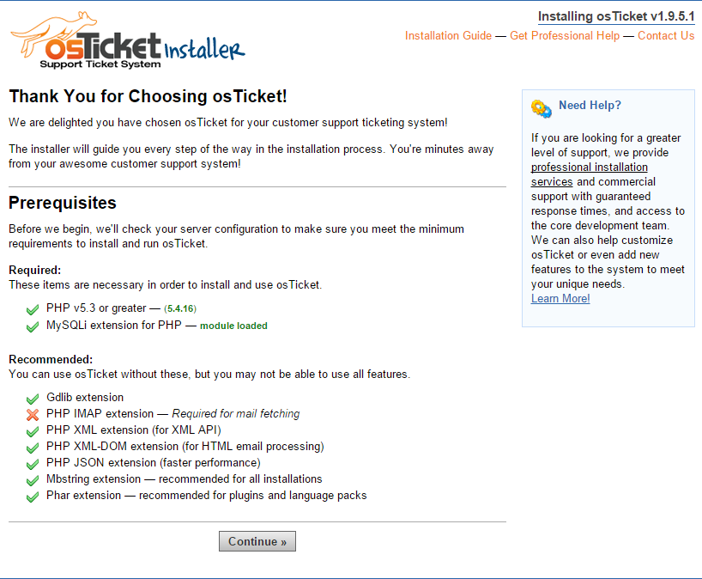

Figura 5 - Pagina 1 instalação osTicket

Nessa página, agradece-nos por termos escolhido o osTicket, e de seguida vê se o Computador contem os pre-requesitos. Neste caso, o meu computador continha tudo necessário e/ou recomendado, mas só não continha a extensão IMAP para o PHP. Se conter tudo necessário, basta só clicar em “Continue” para avançar.

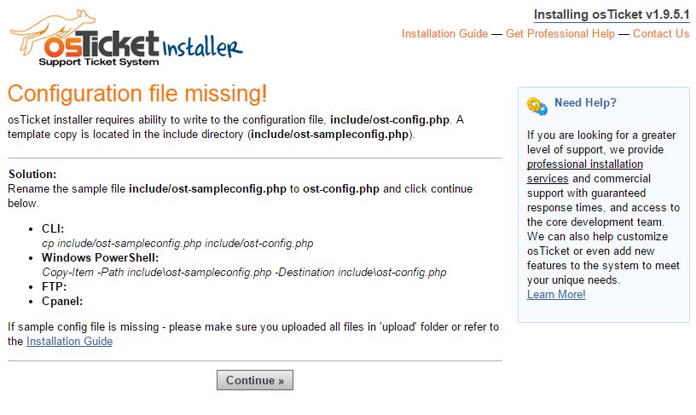

Figura 6 - Configuração osTicket

Depois de Clicar em “Continue” para avançar, vai aparecer esta página. Esta pagina explica que um ficheiro de configuração está em falta e diz, como solução, para mudar o nome do ficheiro “ost-sampleconfig.php”, que se encontra dentro da pasta “Include”, para “ost-config.php”. Depois de realizar esta tarefa, clica-se em “Continue” para avançar.

### *Instalação do osTicket*

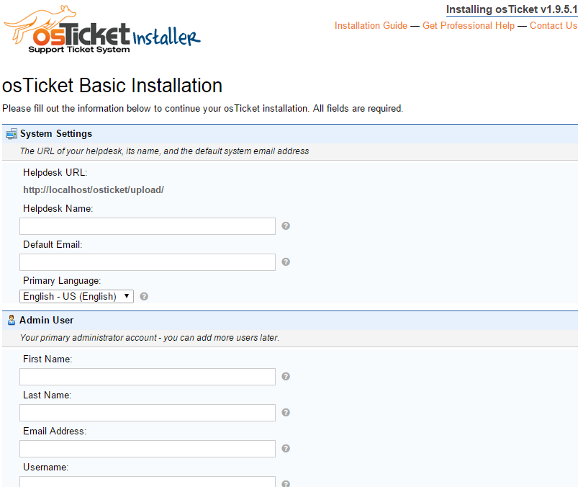

Figura 7 - Informação para Base De Dados

Depois vai aparecer a seguinte página. O propósito desta pagina é a inserção de Informação para o osTicket. Pede pelo nome do HelpDesk, que é o nome da Empresa em questão, e o Email para onde os Tickets serão enviados. De seguida, pede pela criação de um Administrador, onde tem que se inserir o primeiro e ultimo nome, o Endereço de email, o nome de Utilizador, e depois uma palavra-passe, que de seguida tem que se re-escrever. No final, tem que se fazer a conexão a uma base de dados. Para fazer isso, pede para inserir um prefixo para as tabelas do MySQL, que aparece como “ost\_” por defeito, O nome do Host MySQL, que aparece como “Localhost” por defeito, a base de Dados MySQL, o nome de utilizador MYSQL, e a palavra-passe MySQL. Depois da Inserção de todos os dados necessários, pode-se clicar no botão “Install Now” que irá proceder com a instalação

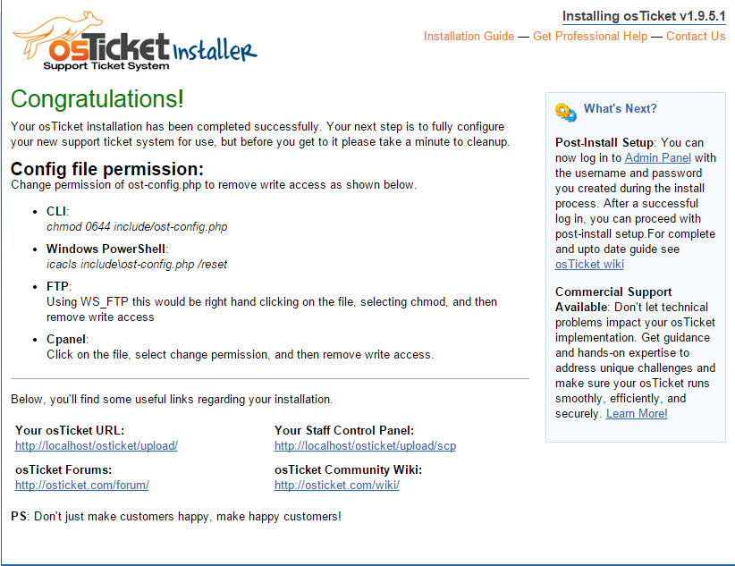

Figura 8 - Ultima Configuração

No final, vai aparecer a pagina acima a explicar que o osTicket foi Instalado com sucesso, e depois, para terminar a configuração, pede para alterar as permissões do ficheiro “ost-config.php” e remover o acesso a escrever no ficheiro. Depois disso, a instalação estará completa. Quando estiver a utilizar o osTicket, se não tiver configurado alguma coisa correctamente, aparecerá no topo da pagina o que falta configurar. Para utilizar o Sistema de Tickets, basta inserir o seguinte link no browser “(nome do Helpdesk)/(nome da pasta do osTicket)/upload/Index.php”.

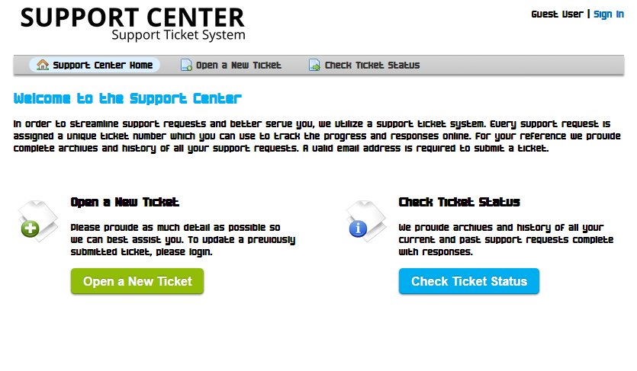

Figura 9 - Pagina Principal osTicket Teste

Esta é a página que aparece.

## Costumização do osTicket

### *Logótipo da Empresa*

Começei a Costumização do Sistema de Tickets por alterar a Imagem no topo da pagina para o logótipo da empresa. Como explica na imagem em baixo, é simples de costumizar o logo.

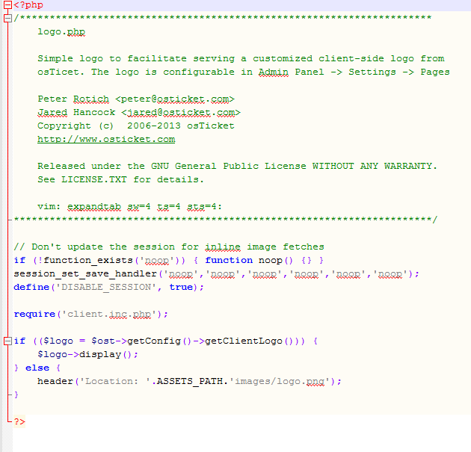

Figura 10 - Codigo Logotípo

Para fazer isto, alterámos uma imagem que encontra-se na seguinte directoria: “..(pasta do osTicket)\upload\assets\default\images”. Alterei a imagem nomeada “logo.png” para o logótipo da mordomo.

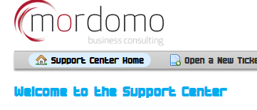

Figura 11 - Logotípo Mordomo

### *Tradução para Português*

Para traduzir o osTicket para Português, encontramos um pack de Liguagem português do osTicket. Os packs de Linguagem encontram-se no site do osTicket, quando se transfere o osTicket, aparece um separador para packs de Linguagem. Ai encontram-se várias linguagems, e transferimos o pack de Linguagem Português de Portugal. Para inserir o pack de Linguagem no osTicket, bastou meter o ficheiro “pt\_PT.phar” na pasta i18n dentro da seguinte directoria: “C:\wamp\www\(pasta do osTicket)\upload\include\i18n”. 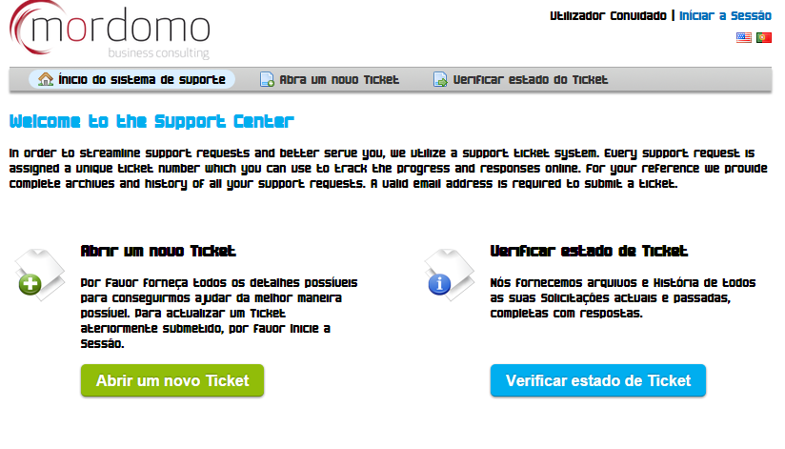

Figura 12 - Pagina Principal com Logótipo

Depois de instalar o pack de linguagem, vai aparecer no canto superior direito, debaixo de “Iniciar a Sessão” uns botões para alterar a linguagem do site. Comos só foi instalado o pack português, só aparece para escolher “Português” ou “Inglês”. Como se repara, houve umas poucas coisa que não foram traduzidas, como a mensagem e boas vindas para o Centro de Suporte. Para alterar isso, um Administrador tem de fazer login. Para o Administrador fazer login, tem e clicar em “Iniciar sessão” e depois clicar em “Inicie a sessão aqui” á frente de “Eu sou um agente”. Depois de iníciar a sessão, precisa e ir ao painel de Administração. O Separador “Definições” é o que se encontra aberto por defeito.

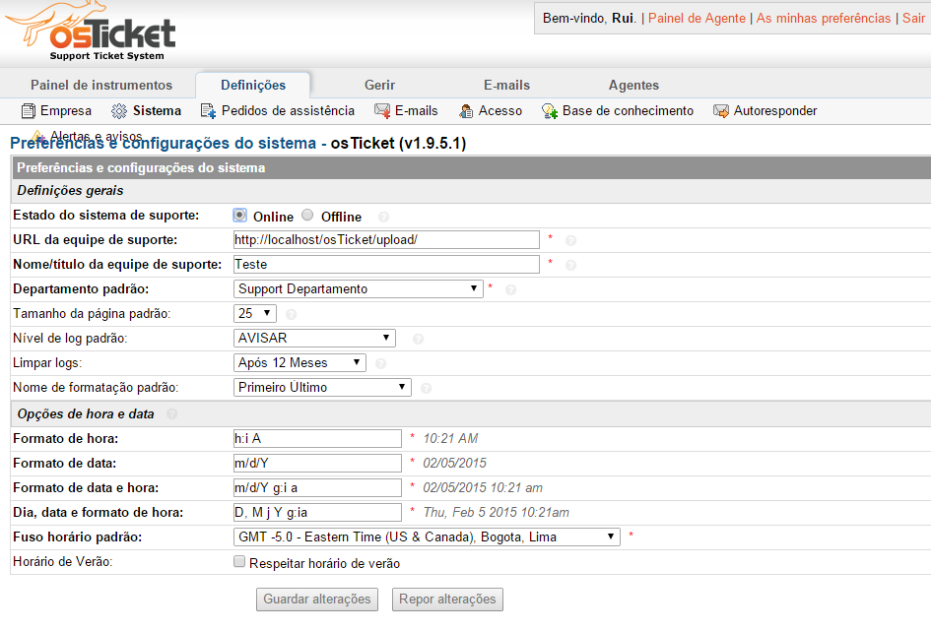

Figura 13 - Localização das Mensagems

A partir daí, clica-se em “Acesso”, e aí no tópico “Modelos de autenticação e registo” encontra-se várias mensagems que pode-se alterar á vontade.

Depois, no separador “Gerir”, clica-se em “Páginas”, e aí encontra-se as coisas que não foram traduzidas com o pack de Linguagems. Uma coisa chamada “Landing” contem a Mensagem que se encontra na página principal do osTicket, e pode ser alterada á vontade. No “Offline” é a mensagem que mostra quando está offline, e “Thank You” a mensagem e agradecimento.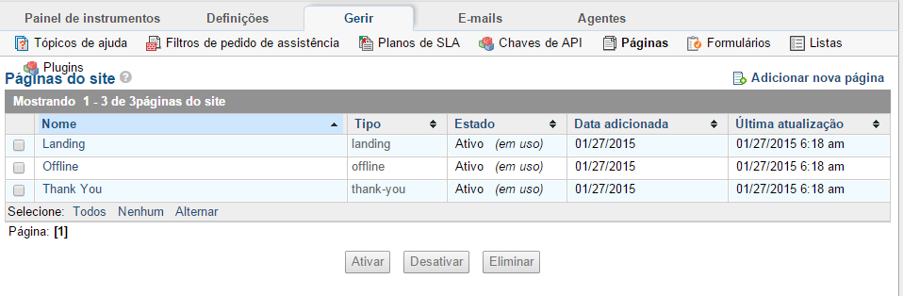

Figura 14 – Mensagems

## Instalação do Filezilla



Figura 15 - Logótipo Filezilla

Para a FCT, necessitámos de instalar o Filezilla. Transferimos o instalador do site do Filezilla e iniciamos o instalador. Avançamos pelo instalador, desactivado qualquer adware que aparecesse e ,quando terminamos a instalação, abrimos o Filezilla.

## Inserir osTicket no Servidor Mordomo

Depois de Instalar o Filezilla, o nosso Tutor enviou-nos informação para conectarmos ao servidor Mordomo com o Filezilla, tal como o Nome do servidor, o nome de utilizador e a palavra-passe. De seguida, ligamos ao servidor.

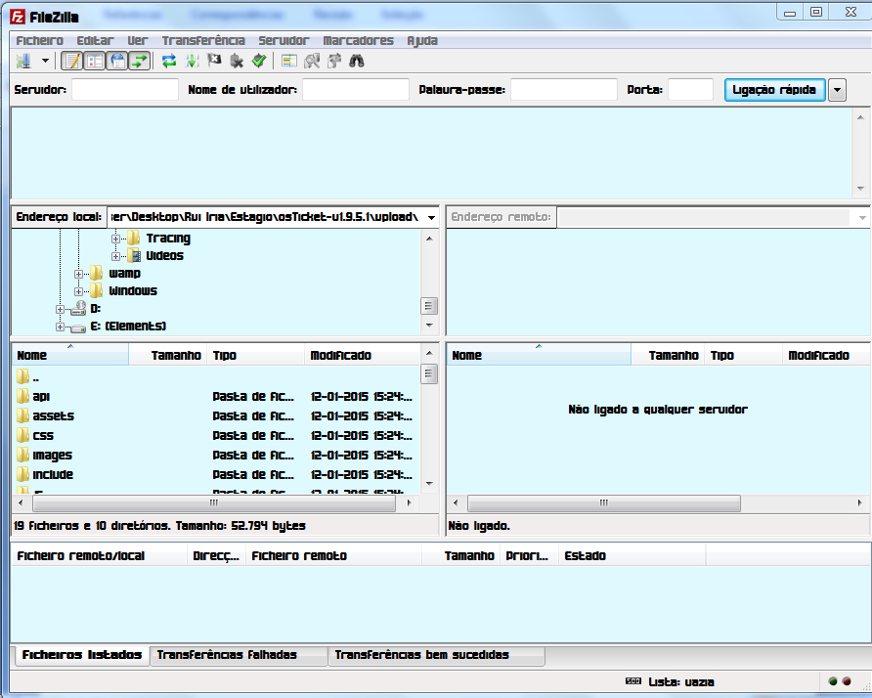

Figura 16 - Filezilla

A seguir, tivemos de selecionar os ficheiros originais do osTicket para fazer upload deles para o servidor, para depois o tutor instalar o osTicket dentro do servidor e ligar á base de dados do servidor mordomo.

## Planificação da página

### Diagrama ER da página de Login

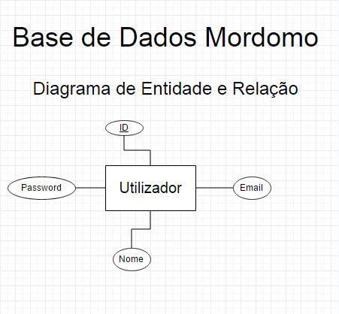

Figura 17 - Diagrama ER Mordomo

Este é o Diagrama de Entidade e Relação. É um modelo de dados para planear a codificação e construção de uma Base de dados.

As entidades podem ser definidas como uma coisa capaz de uma existência independente que pode ser unicamente identificada, e são representadas com um rectangulo com o nome da entidade no singular. As entidades são as tabelas numa base de dados.

Os atributos fazem parte de uma entidade e podem ter vários valores diferentes, ou melhor, não pode ser identificado unicamente. Atributos são informações que que encontram dentro da entidade, e são representados com o nome (ex: Nome) rodeado por um circulo ligado á entidade a que pertence. A chave principal é a chave principal para identificar os valores dentro da tabela e nos diagramas estão sublinhados.

Podem have várias entidade e essas entidades têm uma relação com uma ou mais outra entidades, que se chama “Cardinalidade”. Pode ser uma relação N.1 (ex: Existe a entidade “Localização” e a entidade “Pessoa”. Uma localização pode ser a localidade de várias pessoas, mas uma pessoa só pode estar em uma localidade.), ou N.N (ex: Uma base de dados de compras. Existe a entidade “Item” e a entidade “Pessoa”. Um item pode ser comprado por várias pessoas, e uma pessoa pode comprar vários itens.). Este diagrama não tem cardinalidade pois só possui uma entidade.

Neste Diagrama, conseguimos ver que a base de dados da pagina de suporte ao Cliente só tem uma entidade chamada “Utilizador”, que contem o ID como chave principal, password, email e Nome. Esta entidade serve para guardar a informação e cada utilizador individual, como a palavra-passe, o email e o Nome de um utilizador identificado com um id diferente.

### Modelo Relacional da página de Login

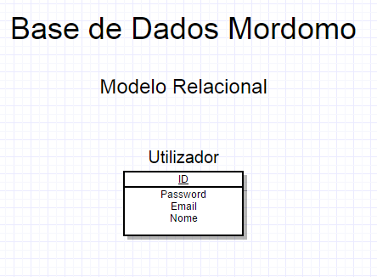

Figura 18 - Modelo Relacional Mordomo

Este é o modelo relacional da Página de Suporte ao Cliente da Mordomo. Serve criar a estrutura da base de dados utilizando um diagrama e entidade e relação como base. Nos modelos relacionais, as entidades Como foi explicado no Diagrama, só contem uma tabela chamada “Utilizador”, que contêm o ID como chave principal, password, email e nome.

## Construção da página

### Página para Criar Ticket

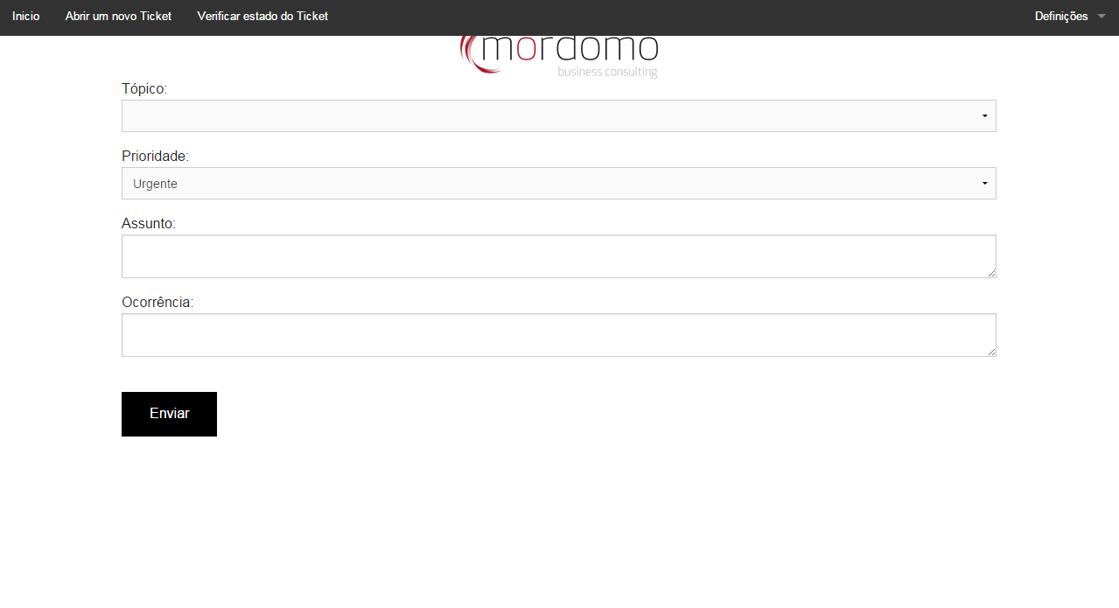

Figura 19 - Pagina Criar Ticket

Nesta página do site de suporte ao cliente da mordomo, pode-se mandar informação sobre um problema que tenha. Ao clicar na barra debaixo de tópico, supostamente pode-se escolher entre vários Tópicos que, quando o ticket for enviado, facilita a filtração de tickets para departamentos específicos. Neste momento da FCT ainda não arranjamos tópicos.

Debaixo, pode-se escolher qual é a prioridade do problem que será enviado. Pode ser prioridade baixa, média, alta ou urgente.

Em baixo de “Prioridade” está o assunto, que é onde o cliente com o problema escreve um breve resumo do problema, que age como uma espécie de “Título” para a “Ocorrência”, que é uma caia de texto debaixo de “Assunto” que é onde o cliente escreve os detalhes do seu problema.

Depois de preêncher todo o formulário, pode clicar-se no botão “Enviar” para enviar o Ticket para o Sistema de gestão de Tickets, onde depois poderá ser organizado e tratado.

#### Código da página para criar Ticket

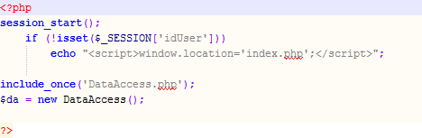

Figura 20 - Verificar Sessão e Data-Access

Acima está as primeiras linhas de codigo desta e de outras páginas. Serve para verificar se existe algum utilizador com uma sessão iniciada. Se não houver, redireciona para a página de login. Isto é util para impedir pessoas de passar pelo login. Depois faz ligação da pagina em que se encontra com outra página de codigo chamada “DataAccess.php”. Essa pagina contem vários codigos que são utilizados para fazer a ligação do site á base de dados.

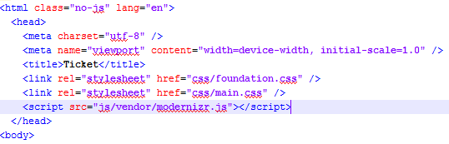

Figura 21 - Ligação ao Foundation

O código acima define o charset (conjunto de characteres) como “utf-8”, que permite a utilização de vários characteres com acentos. Depois define o titulo a página como “ticket”. A seguir, as tags “link” estão a ligar a página a um programa chamado “Foundation”, que é utilizado para facilitar a costumização de um site utilizando aspectos para botões, etc.. pre-feitos.

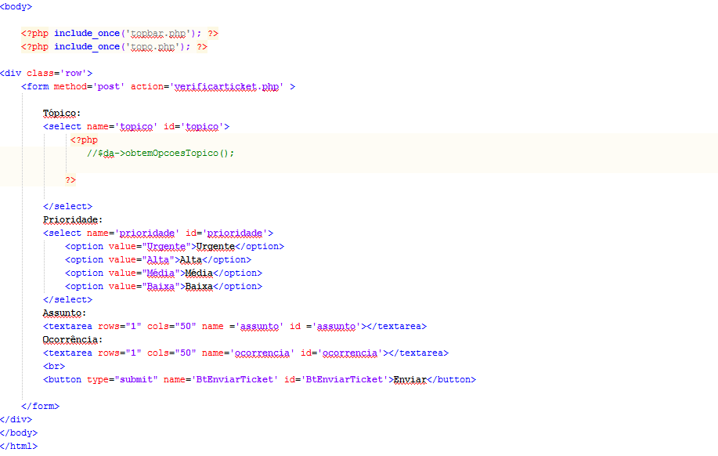

Figura 22 - abrirticket.php

Este codigo começa por incluir na página a barra de menu no topo da página. De seguida, começa a criar o formulário para o Ticket. Define o método do formulário como “post” para não guardar os dados inseridos na barra de pesquisa do browser, e faz com que no final quando se envia o ticket, redirecione a uma página para verificar o Ticket.A seguir, criou-se a primeira parte do formulário que é o Tópico. Criou-se como um menu dropdown com a tag “select” para escolher entre valores pre-criados. Foi nomeado de “topico” e tem como id “topico”. A seguir, fechamos o select(menu drop down).De seguida cria-se a segunda parte do formulário. Escrevemos “Prioridade:” para aparecer assim na página. Depois abrimos o select, nomeando-o de “prioridade” e demos-lhe o id de “prioridade”. O tag “option” server para definir os valores no menu dropdown do select. Criou-se a opção “Urgente”, “Alta”, “Média” e “Baixa”, com os valores “Urgente”, “Alta”, “Média” e “Baixa” respectivamente. No final, fecha-se o select. De seguida, escrevemos “Assunto:” no codigo para aparecer na página. Depois, criamos uma “textarea”(area de texto). Definimos o tamanho da area de texto com uma fila e 50 colunas. Demos o nome e id de “assunto” á area de texto. De seguida fechamos a área de texto. Para a “Ocorrência” fizemos as mesmas coisas que fizemos em “Assunto” mas tem como nome e id “ocorrencia”. Depois, fechamos a área de texto. A seguir, a tag <br> faz um parágrafo. Depois, usamos a tag <button>, escrevendo o tipo como “submit” para enviar informação, definimos o nome e id do botão como “BtEnviarTicket”, e depois escremos “Enviar” para ser o texto escrito no interior do botão. Depois fechamos a tag <button> e o formulário

### Página para Verificar Ticket

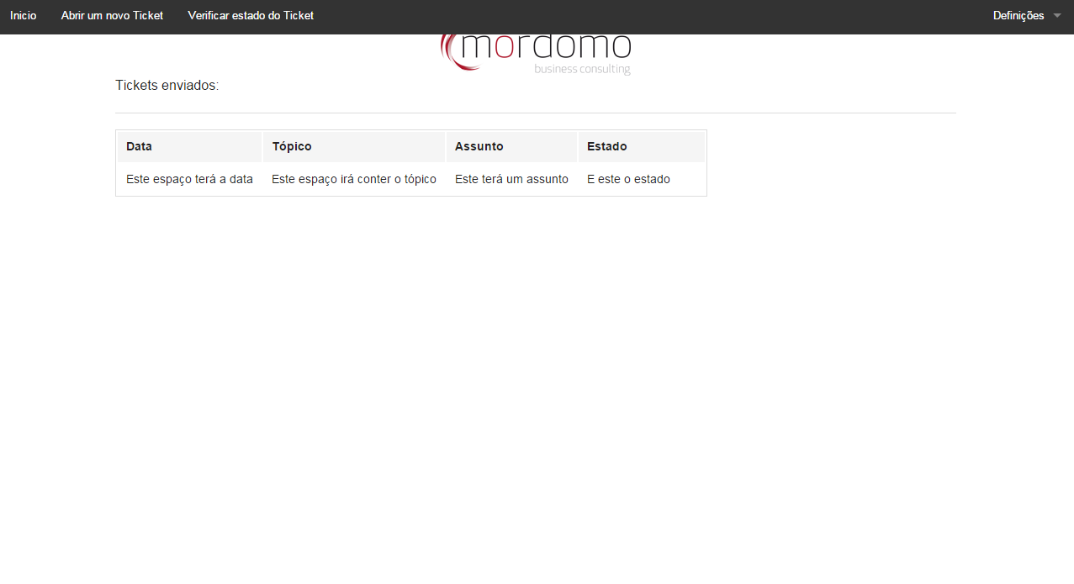

Figura 23 - Página Verificar Ticket

Esta é a página para Verificar o Ticket enviado. Aqui o cliente pode ver informação do Ticket que enviou. Poderá ver a data de quando o ticket foi enviado, o Tópico, o Assunto e o Estado do Ticket enviado.

#### Codigo da página para verificar Ticket

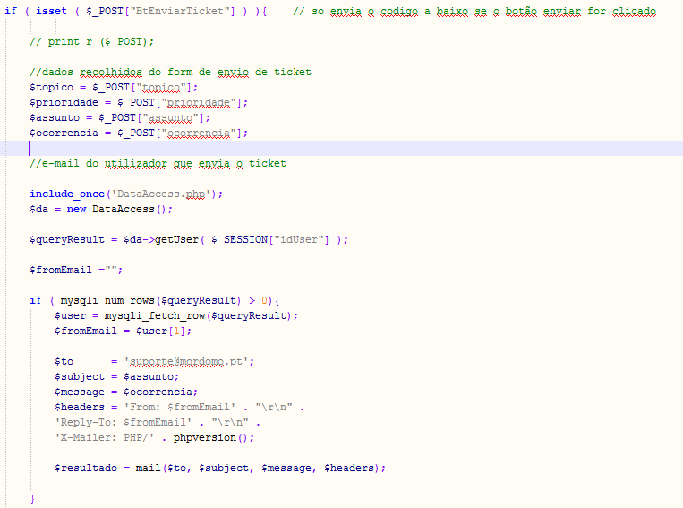

Figura 24 - verificarticket.php envio

Acima está o código da página para verificar o Ticket. A primeira linha de código serve para verificar se a página foi aberta a partir do botão “Enviar” na página para criar o ticket. Se a página foi aberta a partir do botão na página para criar o ticket, vai guardar os dados recolhidos do formulário de criação de ticket. De seguida, vai buscar o email do utilizador que tinha a sessão iniciada quando o ticket foi enviado. Depois de buscar o email, vai enviar um email para “suporte@mordomo.pt”, com o que o utilizador escreveu em “Assunto” como assunto, e mete na mensagem o que o cliente escreveu em “ocorrencia”.

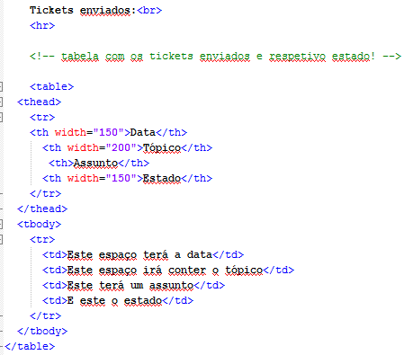

Figura 25 - verificarticket.php Tabela

Nesta página de código começamos por escrever “Tickets Enviados:” no topo da página e depois usar a tag <br> para fazer um paragrafo.

Depois cria uma tabela para mostrar os tickets enviados e o estado deles, e define o tamanho de cada coluna na tabela. A largura da coluna “Data” foi definida como 150 pixeis, a largura da coluna “Tópico” foi definida como 200 pixeis, a largura da coluna “Assunto” não foi definida e a largura da coluna “Estado” foi definida como 150 pixeis.

Como o codigo está inacabado, dentro das colunas “Data”, “Tópico”, “Assunto” e “Estado”, encontra-se o texto “Este espaço terá a data”, “Este espaço irá conter o tópico”, “Este terá o assunto”, “E este o estado” respectivamente.

# Conclusões

Na primeira actividade, que foi a pesquisa e anotação de sistemas de gestão de Tickets, aprendemos o que eram sistemas de gestão de Tickets, e aprendemos em parte como é que funcionam.

Esta FCT ajudou-nos a entender melhor o funcionamento da área de trabalho, e o funcionamento atrás de sistemas de suporte e helpdesk.

Consideramos que conseguimos encontrar um sistema de gestão de tickets bom pois o osTicket, em geral, é o que vale mais a pena Com a sua grande quantidade de caracteristicas e o facto que é grátis. o OTRS é uma escolha mais para maiores inqueritos com mutios mais detalhes, mas de resto, não tem muito. Se uma boa quantidade de Dinheiro estiver em disposição, é mais recomendado o Freshdesk, pois pago tem muitas Mais caracteristicas que o osTicket, mas se não houver dinheiro em disposição, não vale a pena a versão grátis.

Instalámos e configurámos o sistema com sucesso, mas tivemos dificuldades na instalação, porque não estavamos a entender bem como era suposto ligar á base de dados. Resolvemos este problema criando uma base de dados vazia no MySQL e no separador “Privilégios”, a adicionar um utilizador com uma palavra-passe, pois o osTicket obriga a ter um utilizador da base de Dados com palavra-passe. Tambem tivemos um pequeno problema a iniciar a sessão no site de suporte, mas foi facilmente resolvido, porque o problema era a falta de uma letra no nome de utilizador. No final, o osTicket acabou por ficar funcional.

Tambem conseguimos instalar o Filezilla e enviar o osTicket para o servidor da Mordomo através do mesmo, selecionando os ficheiros originais do osticket, e selecionar em “Enviar” no Filezilla. O tutor do estagio depois instalou no servidor.

# Referências

* Sistemas de Gestão de Tickets

<http://pplware.sapo.pt/tutoriais/networking/top-4-solucoes-gratuitas-para-sistemas-de-tickets/>

* osTicket

<http://osticket.com/>

* OTRS

<http://www.otrs.com/>

* Freshdesk

<http://freshdesk.com/>

* Filezilla

<https://filezilla-project.org/>

# Anexos